Санкт-Петербургский Колледж Информационных Технологий

Отчет по дисциплине

МДК 01.01.

Подготовил: студент группы 42

Фрединский Александр

Проверила: Смирнова И.П.

**Лабораторная работа №1**

Цель: Изучение архитектуры микропроцессора КР580

1. Структура МП КР580

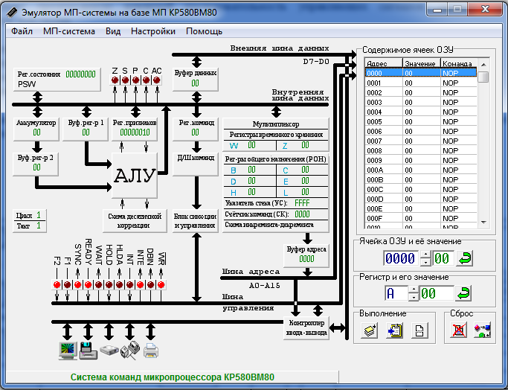

Буфер данных

Аккумулятор

Регистр команд

Дешифратор команд

Буфер регистра 1

Регистр признаков

Буфер регистра 2

АЛУ

Схема десятичной коррекции

Блок синхронизации и управления

Содержимое ячеек ОЗУ

Ячейка ОЗУ и её значение

Регистр и её значение

1. Таблица регистров МП:

Таблица 1 – Регистры

|  |  |  |
| --- | --- | --- |
| **Регистр** | **Назначение** | **Разрядность** |
| 8-разрядный аккумулятор А | Источник операнда и приемник результата | 8 |
| PC | Счетчик команд | 16 |
| SP | Указатель стека | 16 |
| РОН | Хранения операндов и адресов ячеек памяти | 8 (при объединении 16) |

1. Блок-схема функционирования МП во время выполнения команды сложения содержимого аккумулятора и регистра В, имеющую мнемоническое обозначение ADD B

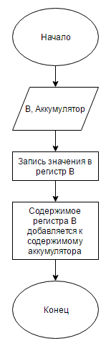

Рисунок 1 – Блок схема функционирования команды ADD B

1. Таблица флагов

Таблица 2 – Флаги МП

|  |  |  |
| --- | --- | --- |
| Обозначение флага | Признак флага | Условие установки флагов |
| C (Carry) | Перенос | При переносе при сложении или заёме при вычитании из старшего разряда аккумулятора |
| M (Minus) | Отрицательный результат | Если седьмой бит аккумулятора равен 7 (знаковый бит) |
| Z (Zero) | Ноль | Результат операции в аккумуляторе равен нулю |
| P (Parity) | Четность | Четное число единиц в аккумуляторе |
| AC (Auxiliary Carry) | Половинный перенос | Перенос из третьего разряда аккумулятора в четвертый |

**Лабораторная работа №2**

Цель: ознакомиться с командами микропроцессора КР580 для прямой адресации

1. Пример программы работы с адресацией

Таблица 3 – Программа с примером прямой адресации

|  |  |  |  |
| --- | --- | --- | --- |
| Адрес | Значение | Команда | Комментарий |
| 0000 | 3A | LDA adr | Запись содержимого ячейки с адресом A в аккумулятор |
| 0001 | 0A | - | Адрес для команды LDA (в значении) |
| 0002 | 00 | NOP |  |
| 0003 | 32 | STA adr | Запись значения аккумулятора в ячейку с адресом B |
| 0004 | 0B | DCX B | Адрес для команды DCX (в значении) |
| 0005 | 00 | NOP |  |
| 0006 | 76 | HLT | Останов процессора |
| 0007 | 00 | NOP |  |
| 0008 | 00 | NOP |  |
| 0009 | 00 | NOP |  |
| 000A | 10 | - | Содержимое ячейки A |
| 000B | 00 | NOP |  |

1. Результат работы программы

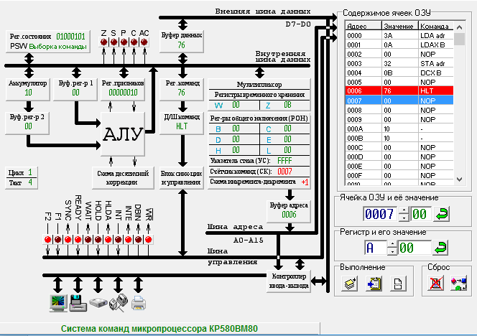

Рисунок 2 - Результат работы модели при прямой адресации

**Лабораторная работа №3**

Цель: ознакомиться с командами микропроцессора КР580 для непосредственной адресации

1. Пример программы работы с адресацией

Таблица 4 – Программа с примером прямой адресации

|  |  |  |  |
| --- | --- | --- | --- |
| Адрес | Значение | Команда | Комментарий |
| 0000 | 26 | MVI H, d8 | Запись в регистр H значения, указанного в следующей строке |
| 0001 | 20 | - | Значение, которое записывается в H |
| 0002 | 06 | MVI B, d8 | Запись в регистр B значения, указанного в следующей строке |
| 0003 | 05 | DCR B | Значение, которое записывается в B (команда при этом не считывается, только значение из 2 столбика) |
| 0004 | 26 | MVI H, d8 | Запись в регистр H значения, указанного в следующей строке |
| 0005 | D1 | POP D | Значение, которое записывается в H |
| 0006 | CF | RST 1 | Переход к строке 8 |
| 0007 | 00 | NOP |  |
| 0008 | 76 | NOP | Останов процессора |

1. Результат работы программы

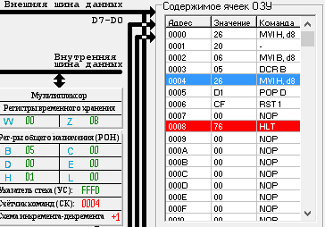

Рисунок 3 - Результат работы модели при непосредственной адресации

**Лабораторная работа №4**

Цель: ознакомиться с командами микропроцессора КР580 для косвенной адресации

1. Пример программы работы с адресацией

Таблица 5 – Программа с примером косвенной адресации

|  |  |  |  |
| --- | --- | --- | --- |
| Адрес | Значение | Команда | Комментарий |
| 0000 | 06 | MVI B, d8 | Запись в регистр B значения, указанного в следующей строке |
| 0001 | 00 | NOP | Значение |
| 0002 | 0E | MVI C, d8 | Запись в регистр C значения, указанного в следующей строке |
| 0003 | 0A | LDAX B | Значение |
| 0004 | 0A | LDAX B | Запись в аккумулятор значения из ячейки с адресом, записанным в паре регистров BC (00 в регистре B и 0A в регистре C), 000A |
| 0005 | CF | RST 1 | Переход к ячейке 0038 (там команда останова) |
| 0008 | 76 | NOP | Останов процессора |
| 000A | 10 | - | Значение, которое записывается в аккумулятор |

1. Результат работы программы

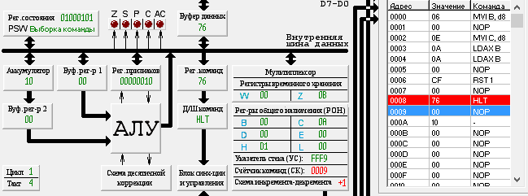

Рисунок 4 - Результат работы модели при косвенной адресации

**Лабораторная работа №5**

Цель: ознакомиться с командами микропроцессора КР580 для стековой адресации

1. Пример программы работы с адресацией

Таблица 6 – Программа с примером стековой адресации

|  |  |  |  |
| --- | --- | --- | --- |
| Адрес | Значение | Команда | Комментарий |
| 0000 | 06 | MVI B, d8 | Запись в регистр B значения, указанного в следующий строке |
| 0001 | 10 | - | Значение |
| 0002 | 16 | MVI D, d8 | Запись в регистр D значения, указанного в следующей строке |
| 0003 | 5A | MOV E, D | Значение |
| 0004 | C5 | PUSH B | Выгрузка значения из регистра B в стек |
| 0005 | D5 | PUSH D | Выгрузка значения из регистра D в стек |
| 0006 | 50 | MOV D, B | Запись значения из регистра B в регистр D |
| 0007 | D1 | POP D | Загрузка значения из стека в регистр D |
| 0008 | C1 | POP B | Загрузка значения из стека в регистр B |
| 0009 | D7 | RST 2 | Переход к ячейке 0038 (там команда останова) |

1. Результат работы программы

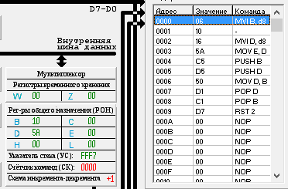

Рисунок 5 - Результат работы модели при косвенной адресации

**Лабораторная работа №6**

Цель: ознакомиться с простейшими арифметическими действиями на микропроцессоре КР580

1. Пример программы работы с адресацией

Таблица 7 – Программа сложения двух однобайтовых чисел

|  |  |  |  |
| --- | --- | --- | --- |
| Адрес | Значение | Команда | Комментарий |
| 0000 | AF | XRA A | Очистка аккумулятора |
| 0001 | 3E | MVI A, d8 | Запись в аккумулятор значения из следующей строки |
| 0002 | 38 | - | Значение |
| 0003 | 06 | MVI B, d8 | Запись в регистр B значения из следующей строки |
| 0004 | A3 | ANA E | Значение |
| 0005 | 80 | ADD B | Сложение значений из регистра B и аккумулятора, запись в аккумулятор |
| 0006 | CF | RST 1 | Переход к строке 0038 (там команда останова) |

1. Результат работы программы

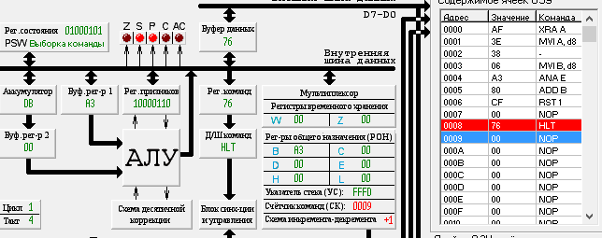

Рисунок 6 - Результат работы МП с простейшими арифметическими действиями

**Лабораторная работа №7**

Цель: рассмотреть особенности выполнения простейших арифметических операций над целыми числами без знака на эмуляторе МП К580, познакомиться с программированием в машинных кодах и мнемокодах, научиться пользоваться средствами управления и кнопками эмулятора

1. Арифметические вычисления в десятичной и шестнадцатеричной системе счисления

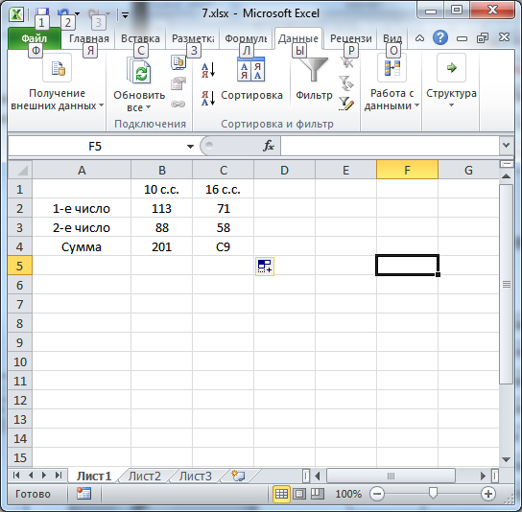

Рисунок 7 – Представление чисел в 10 и 16 с.с. и их сумма

1. Программа до выполнения

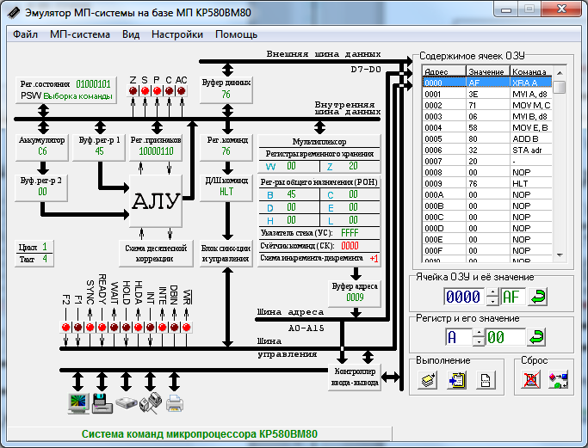

Рисунок 8 – Программа до выполнения

1. Программа после выполнения

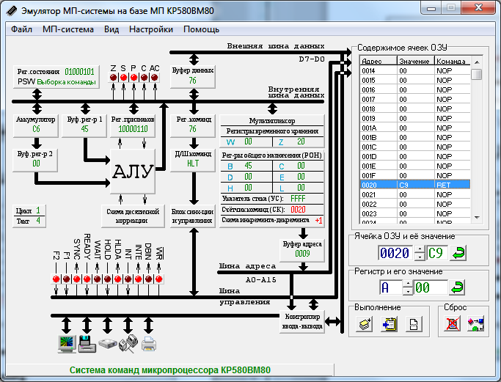

Рисунок 9 – Программа после выполнения

1. Таблица с текстом программы и комментариями

Таблица 8 – Программа сложения двух однобайтовых чисел

|  |  |  |  |
| --- | --- | --- | --- |
| Адрес | Значение | Команда | Комментарий |
| 0000 | AF | XRA A | Очистка аккумулятора |
| 0001 | 3E | MVI A, d8 | Загрузка значения в регистр A |
| 0002 | 81 | MOV M, C | Значение |
| 0003 | 06 | MVI B, d8 | Загрузка значения в регистр B |
| 0004 | 45 | MOV Е, B | Значение |
| 0005 | 80 | ADD B | Сложение аккумулятора и регистра B |
| 0006 | 32 | STA adr | Запись значения аккумулятора в ячейка |
| 0007 | 20 | - | Адрес ячейки |
| 0008 | 00 | NOP | Адрес ячейки |
| 0009 | 76 | HLT | Останов процессора |
| 0020 | C9 | RET | Результат работы |

**Лабораторная работа №8**

Цель: рассмотреть особенности выполнения простейших арифметических операций над целыми числами без знака на эмуляторе МП К580, познакомиться с программированием в машинных кодах и мнемокодах, научиться пользоваться средствами управления и кнопками эмулятора

1. Арифметические вычисления в десятичной и шестнадцатеричной системе счисления

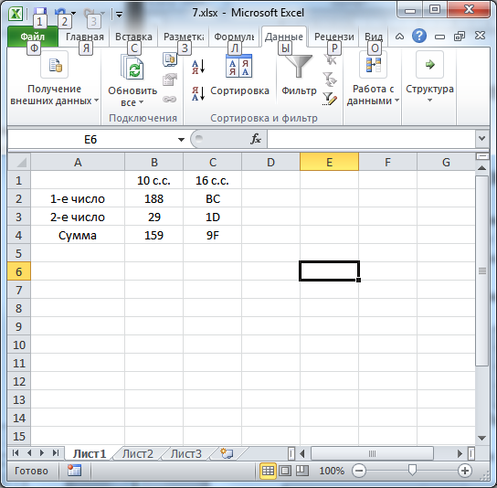

Рисунок 10 – Представление чисел в 10 и 16 с.с. и их разница

1. Программа до выполнения

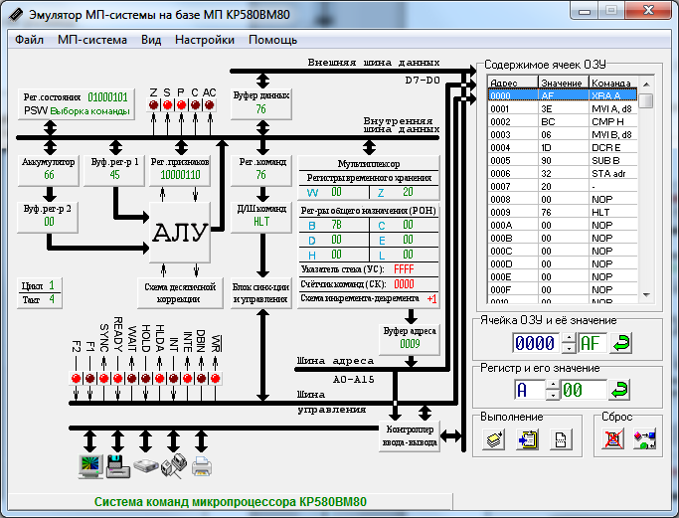

Рисунок 11 – Программа до выполнения

1. Программа после выполнения

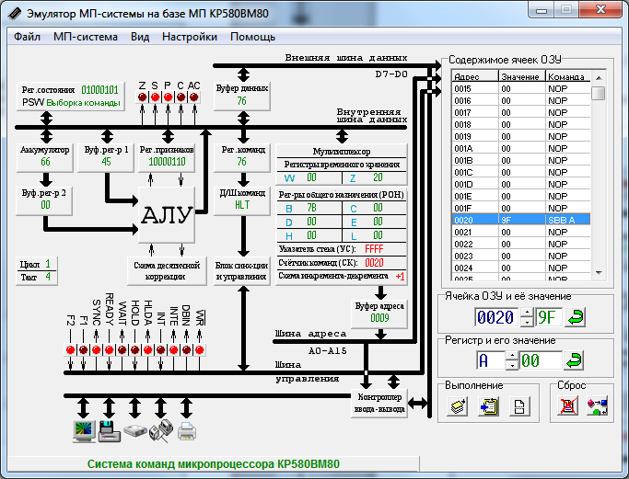

Рисунок 12 – Программа после выполнения

1. Таблица с текстом программы и комментариями

Таблица 9 – Программа сложения двух однобайтовых чисел

|  |  |  |  |
| --- | --- | --- | --- |
| Адрес | Значение | Команда | Комментарий |
| 0000 | AF | XRA A | Очистка аккумулятора |
| 0001 | 3E | MVI A, d8 | Загрузка значения в регистр A |
| 0002 | BC | CMP H | Значение |
| 0003 | 06 | MVI B, d8 | Загрузка значения в регистр B |
| 0004 | 1D | DCR E | Значение |
| 0005 | 90 | SUB B | Сложение аккумулятора и регистра B |
| 0006 | 32 | STA adr | Запись значения аккумулятора в ячейка |
| 0007 | 20 | - | Адрес ячейки |
| 0008 | 00 | NOP | Адрес ячейки |
| 0009 | 76 | HLT | Останов процессора |
| 0020 | 66 | MOV H, M | Результат работы |

**Лабораторная работа №9**

Цель: рассмотреть особенности выполнения простейших арифметических операций над целыми числами без знака на эмуляторе МП К580, познакомиться с программированием в машинных кодах и мнемокодах, научиться пользоваться средствами управления и кнопками эмулятора

1. Арифметические вычисления в десятичной и шестнадцатеричной системе счисления

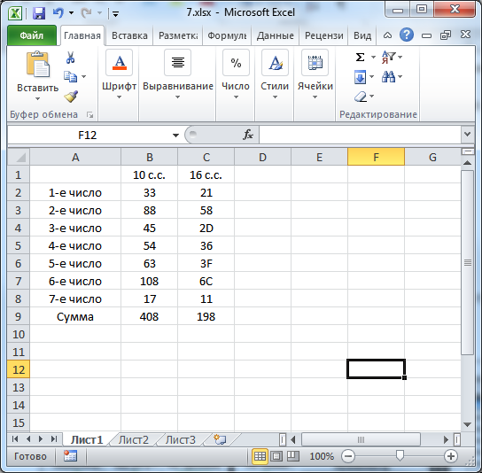

Рисунок 13 – Представление чисел в 10 и 16 с.с. и их сумма

1. Программа до выполнения

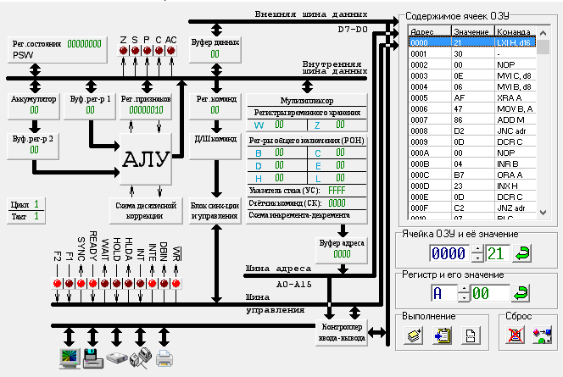

Рисунок 14 – Программа до выполнения

Программа после выполнения

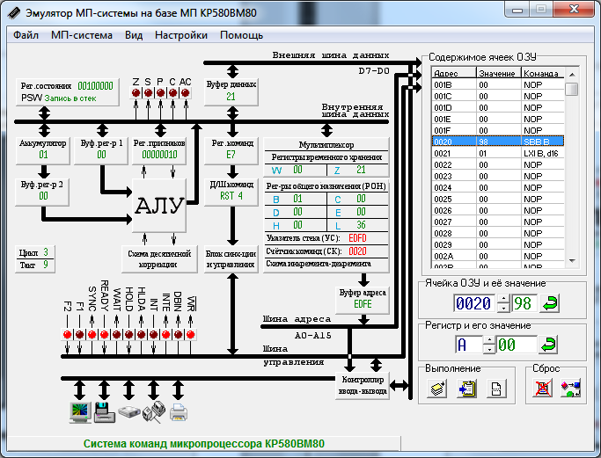

Рисунок 15 – Программа после выполнения

1. Таблица с текстом программы и комментариями

Таблица 10 – Программа сложения элементов массива

|  |  |  |  |
| --- | --- | --- | --- |
| Адрес | Значение | Команда | Комментарий |
| 0000 | 21 | LXI H, d16 | Загрузка в регистровую пару HL адреса первого элемента массива |
| 0001 | 30 | MOV D, B | Адрес |
| 0002 | 00 | NOP | Адрес |
| 0003 | 0E | MVI C, d8 | Загрузка в регистр C количество элементов массива |
| 0004 | 06 | MVI B, d8 | Количество элементов |
| 0005 | AF | XRA A | Очистка аккумулятора |
| 0006 | 47 | MOV B, A | Очистка регистра B |
| 0007 | 86 | ADD M | Прибавление к аккумулятору значения ячейки, адрес которой указан в HL |
| 0008 | D2 | JNC adr | Если нет переноса, то переход к ячейке 000D |
| 0009 | 0D | DCR C | Адрес ячейки |
| 000A | 00 | NOP |  |
| 000B | 04 | INR B | Если был перенос, то увеличение регистра B на 1 |
| 000C | B7 | ORA A | Логическое сложение регистра A и аккумулятора |
| 000D | 23 | INX H | Инкремент регистровой пары HL |
| 000E | 0D | DCR C | Декремент регистра C |
| 000F | C2 | JNZ adr | Если C не 0, то переход к ячейке с адресом 0007 |
| 0010 | 07 | RLC | Адрес ячейки |
| 0011 | 00 | NOP | Адрес ячейки |
| 0012 | 32 | STA adr | Запись значения аккумулятора в ячейку с адресом 0020 |
| 0013 | 20 | - | Адрес ячейки |
| 0014 | 00 | NOP | Адрес ячейки |
| 0015 | 78 | MOV A, B | Запись значения регистра B в аккумулятор |
| 0016 | 32 | STA adr | Запись значения аккумулятора в ячейку с адресом 0021 |
| 0017 | 21 | LXI H, d16 | Адрес ячейки |
| 0018 | 00 | NOP | Адрес ячейки |
| 0019 | 76 | HLT | Останов процессора |
| 0020 | 98 | SSB B | Значение на выходе |
| 0021 | 01 | LXI B, d16 | Значение на выходе |
| 0022 | 00 | NOP |  |

**Лабораторная работа №10**

Цель: выполнить операцию сложения двух двухбайтных чисел

1. Арифметические вычисления в десятичной и шестнадцатеричной системе счисления

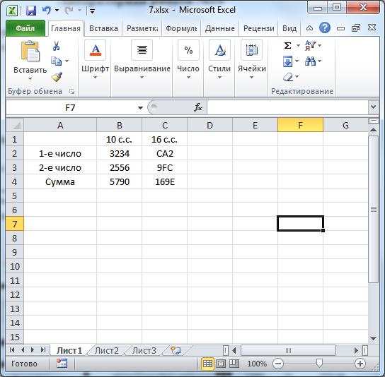

Рисунок 16 – Представление чисел в 10 и 16 с.с. и их разница

1. Программа до выполнения

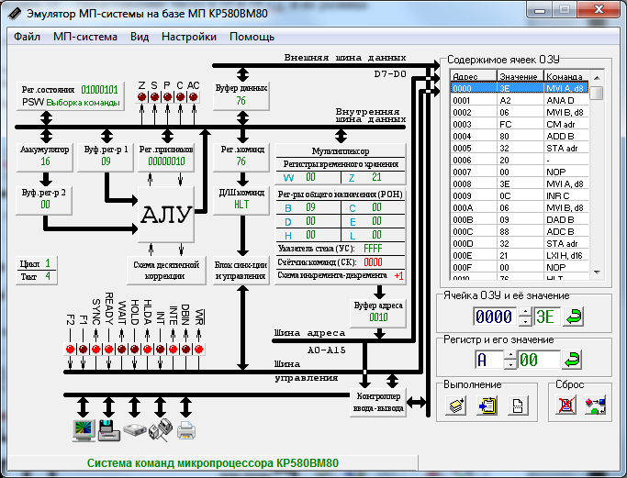

Рисунок 17 – Программа до выполнения

1. Программа после выполнения

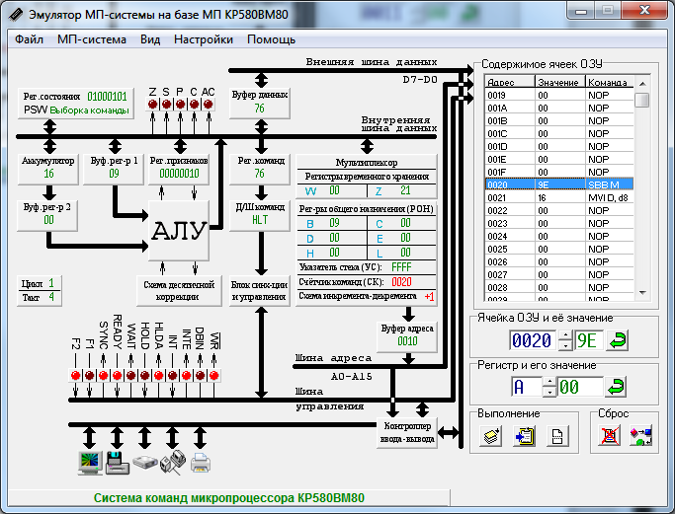

Рисунок 18 – Программа после выполнения

1. Таблица с текстом программы и комментариями

Таблица 11 – Программа сложения двух однобайтовых чисел

|  |  |  |  |
| --- | --- | --- | --- |
| Адрес | Значение | Команда | Комментарий |
| 0000 | 3E | MVI A, d8 | Запись в регистр А первого байта первого числа |
| 0001 | A2 | ANA D | Первый байт первого числа |
| 0002 | 06 | MVI B, d8 | Запись в регистр B первого байта второго числа |
| 0003 | FC | CM adr | Первый байт второго числа |
| 0004 | 80 | ADD B | Прибавление значения в регистре В к аккумулятору |
| 0005 | 32 | STA adr | Запись значения из аккумулятора в ячейку 0020 |
| 0006 | 20 | - | Адрес ячейки |
| 0007 | 00 | NOP | Адрес ячейки |
| 0008 | 3E | MVI A, d8 | Запись в регистр А второго байта первого числа |
| 0009 | 0C | INR C | Второй байт первого числа |
| 000A | 06 | MVI B, d8 | Запись в регистр В второго байта второго числа |
| 000B | 09 | DAD B | Второй байт второго числа |
| 000C | 88 | ADC B | Прибавление значения в регистре В и переноса от предыдущей операции сложения к аккумулятору |
| 000D | 32 | STA adr | Запись значения из аккумулятора в ячейку 0021 |
| 000E | 21 | LXI H, d16 | Адрес ячейки |
| 000F | 00 | NOP | Адрес ячейки |
| 0010 | 76 | HLT | Останов процессора |
| 0020 | 9E | SBB M | Значение на выходе |
| 0021 | 16 | MVI D, d8 | Значение на выходе |
| 0022 | 00 | NOP |  |

**Лабораторная работа №11**

Цель: выполнить операцию сложения двух двухбайтных чисел

1. Арифметические вычисления в десятичной и шестнадцатеричной системе счисления

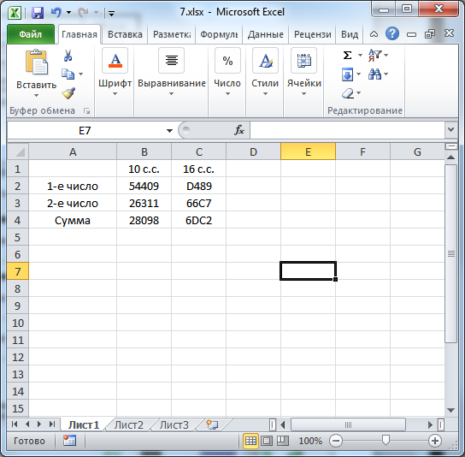

Рисунок 19 – Представление чисел в 10 и 16 с.с. и их разница

1. Программа до выполнения

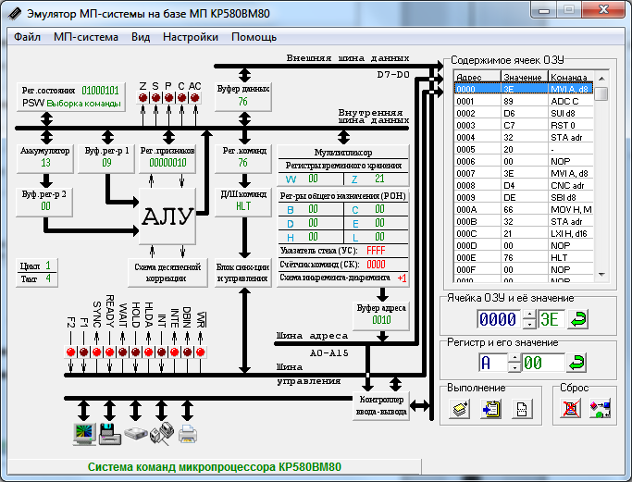

Рисунок 20 – Программа до выполнения

1. Программа после выполнения

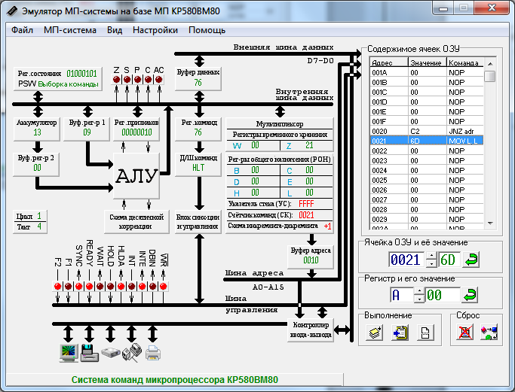

Рисунок 21 – Программа после выполнения

1. Таблица с текстом программы и комментариями

Таблица 12 – Программа сложения двух двухбайтовых чисел

|  |  |  |  |
| --- | --- | --- | --- |
| Адрес | Значение | Команда | Комментарий |
| 0000 | 3E | MVI A, d8 | Запись в регистр А первого байта первого числа |
| 0001 | 89 | ADC C | Первый байт первого числа |
| 0002 | D6 | SUI d8 | Вычитание из аккумулятора первого байта второго числа |
| 0003 | C7 | RST 0 | Первый байт второго числа |
| 0004 | 32 | STA adr | Запись значения из аккумулятора в ячейку 0020 |
| 0005 | 20 | - | Адрес ячейки |
| 0006 | 00 | NOP |  |
| 0007 | 3E | MVI A, d8 | Запись в регистр А второго байта первого числа |
| 0008 | D4 | CNC adr | Второй байт первого числа |
| 0009 | DE | SBI d8 | Вычитание из аккумулятора первого байта второго числа и заема |
| 000A | 66 | MOV H,M | Второй байт второго числа |
| 000B | 32 | STA adr | Запись значения из аккумулятора в ячейку 0021 |
| 000C | 21 | LXI H, d16 | Адрес ячейки |
| 000D | 00 | NOP |  |
| 000E | 76 | HLT | Останов процессора |
| 0020 | C2 | JNZ adr |  |
| 0021 | 6D | MOV L, L |  |

**Лабораторная работа №12**

**Цель: Изучение алгоритма ветвления**

Задание 1: Вычислить значение Y. Если X > 10, то Y = X – 4, иначе Y = 3X. Х записан в ячейку 0020, Y записан в ячейку 0021

1. Программа до выполнения

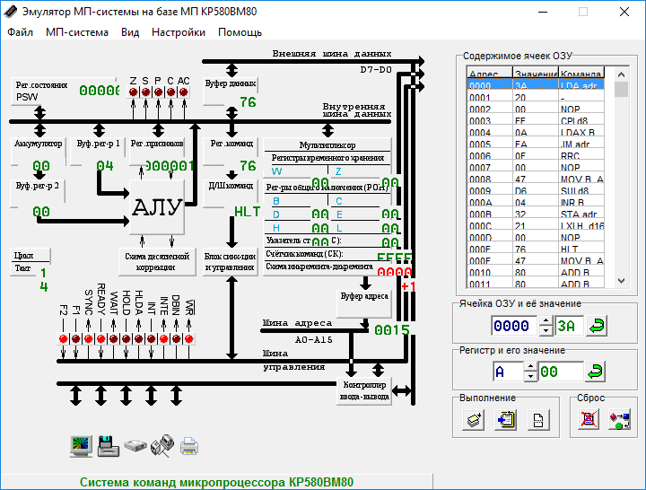

Рисунок 22 – Программа до выполнения

1. Программа после выполнения

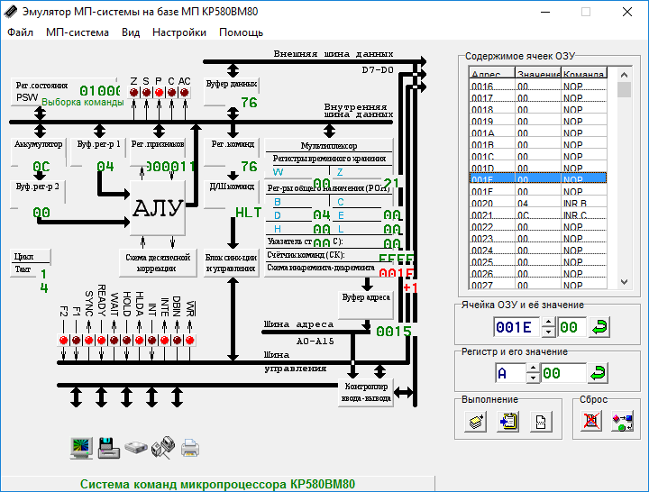

Рисунок 23 – Программа после выполнения

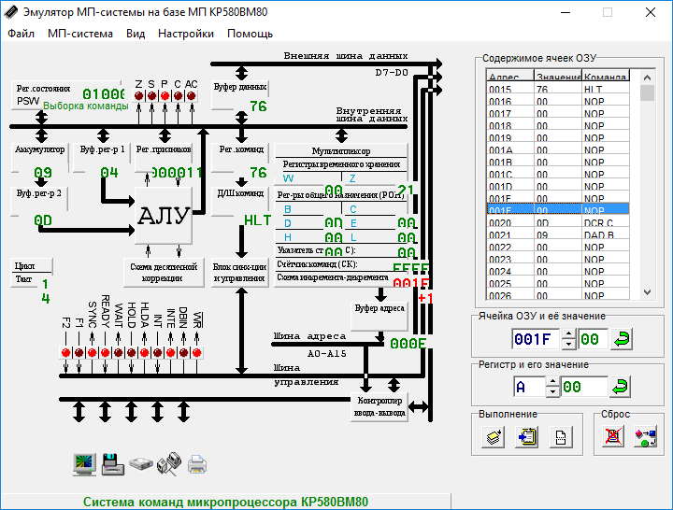

Рисунок 24 – Программа после выполнения

1. Блок-схема



Рисунок 25 – Блок-схема

1. Таблица с текстом программы и комментариями

Таблица 13 – Программа алгоритма ветвления

|  |  |  |  |
| --- | --- | --- | --- |
| № Ячейки | Значение | Команда | Коментарий |
| 0000 | 3A | LDA adr | Запись в аккумулятор значения из ячейки 0020 |
| 0001 | 20 | - | Адрес ячейки |
| 0002 | 00 | NOP | Адрес ячейки |
| 0003 | FE | CPI d8 | Сравнение аккумулятора и 0A |
| 0004 | 0A | LDAX B | 0A |
| 0005 | FA | JM adr | Если 0A меньше, то переход на 000F |
| 0006 | 0F | RRC | Адрес ячейки |
| 0007 | 00 | NOP | Адрес ячейки |
| 0008 | 47 | MOV B, A | Запись значения из аккумулятора в регистр B |
| 0009 | D6 | SUI d8 | Аккумулятор - 4 |
| 000A | 04 | INR B | Значение |
| 000B | 32 | STA adr | Запись значения из аккумулятора в ячейку 0021 |
| 000C | 21 | LXI H, d16 | Адрес ячейки |
| 000D | 00 | NOP | Адрес ячейки |
| 000E | 76 | HLT | Останов процессора |
| 000F | 47 | MOV B, A | Запись значения из аккумулятора в регистр B |
| 0010 | 80 | ADD B | Прибавление значения из регистра В к аккумулятору |
| 0011 | 80 | ADD B | Прибавление значения из регистра В к аккумулятору |
| 0012 | 32 | STA adr | Запись значения из аккумулятора в ячейку 0021 |
| 0013 | 21 | LXI H, d16 | Адрес ячейки |
| 0014 | 00 | NOP | Адрес ячейки |
| 0015 | 76 | HLT | Останов процессора |
| 0016 | 00 | NOP |  |
| … | 00 | NOP |  |
| 0020 | 04 | INR B |  |
| 0021 | 0C | INR C |  |
| 0022 | 00 | NOP |  |

1. Проверка результатов в Excel

Таблица 14 – Программа алгоритма ветвления в Excel

|  |  |
| --- | --- |
| X | Y |
| 4 | C |
| 0D | 9 |

Задание 2: Вычислить значение Y. Если X > 12, то Y = X – 6, иначе Y = 4X. Х записан в ячейку 0030, Y записан в ячейку 0031

1. Программа до выполнения

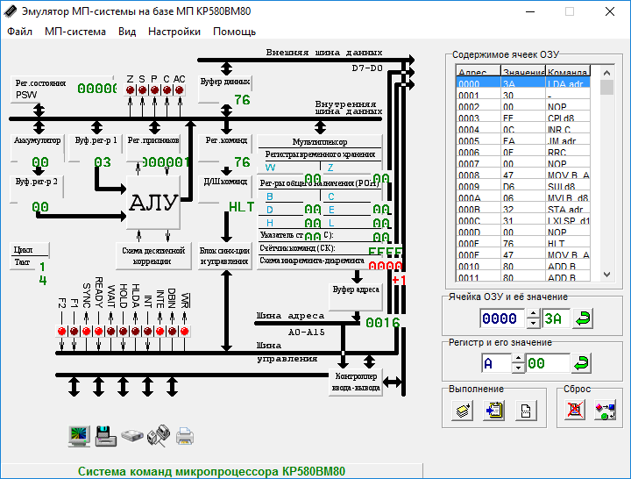

Рисунок 26 – Программа до выполнения

1. Программа после выполнения

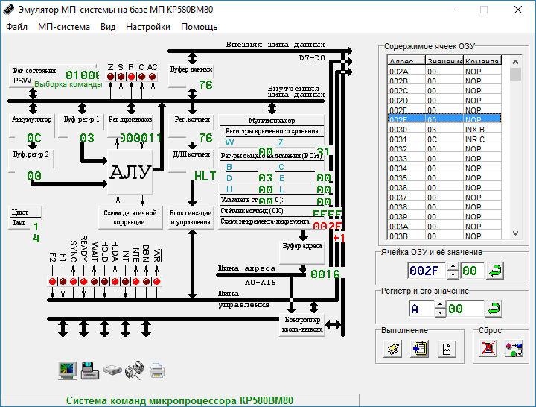

Рисунок 27 – Программа после выполнения

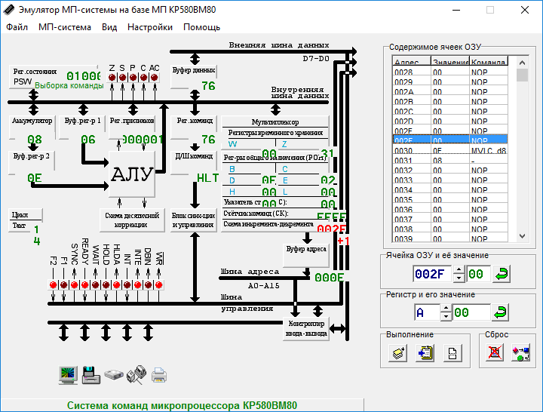

Рисунок 28 – Программа после выполнения

1. Блок-схема



Рисунок 29 – Блок-схема

1. Таблица с текстом программы и комментариями

Таблица 15 – Программа алгоритма ветвления

|  |  |  |  |
| --- | --- | --- | --- |
| № Ячейки | Значение | Команда | Коментарий |
| 0000 | 3A | LDA adr | Запись в аккумулятор значения из ячейки 0030 |
| 0001 | 30 | - | Адрес ячейки |
| 0002 | 00 | NOP | Адрес ячейки |
| 0003 | FE | CPI d8 | Сравнение аккумулятора и 0A |
| 0004 | 0C | INR C | 0A |
| 0005 | FA | JM adr | Если 0A меньше, то переход на 000F |
| 0006 | 0F | RRC | Адрес ячейки |
| 0007 | 00 | NOP | Адрес ячейки |
| 0008 | 47 | MOV B, A | Запись значения из аккумулятора в регистр B |
| 0009 | D6 | SUI d8 | Аккумулятор - 6 |
| 000A | 06 | MVI B, d8 | Значение |
| 000B | 32 | STA adr | Запись значения из аккумулятора в ячейку 0031 |
| 000C | 31 | LXI SP, d16 | Адрес ячейки |
| 000D | 00 | NOP | Адрес ячейки |
| 000E | 76 | HLT | Останов процессора |
| 000F | 47 | MOV B, A | Запись значения из аккумулятора в регистр B |
| 0010 | 80 | ADD B | Прибавление значения из регистра В к аккумулятору |
| 0011 | 80 | ADD B | Прибавление значения из регистра В к аккумулятору |
| 0012 | 80 | ADD B |  |
| 0013 | 32 | STA adr | Запись значения из аккумулятора в ячейку 0031 |
| 0014 | 31 | LXI SP, d16 | Адрес ячейки |
| 0015 | 00 | NOP |  |
| 0016 | 76 | HLT | Останов процессора |
| 0017 | 00 | NOP |  |
| … | 00 | NOP |  |
| 0030 | 0E | MVI C, d8 |  |
| 0031 | 08 | - |  |
| 0032 | 00 | NOP |  |

1. Проверка результатов в Excel

Таблица 15 – Программа алгоритма ветвления в Excel

|  |  |
| --- | --- |
| X | Y |
| 3 | C |
| 0E | 8 |

**Лабораторная работа №13**

Цель: изучение возможностей вывода информации на экран

1. Текст и параметры вывода:

Текст: Asser23

Параметры: Asser – синий цвет, 23 – бирюзовый цвет

1. Таблица с текстом программы и комментариями

Таблица 16 – Программа вывода текста на экран монитора

|  |  |  |  |
| --- | --- | --- | --- |
| Адрес | Значение | Команда | Комментарий |
| 0000  0001  0002  0003 | 3E  41  D3  00 | MVI A, d8  MOV B, C  OUT N  NOP | Синий цвет в порт монитора |
| 0004  0005  0006  0007 | 3E  53  D3  00 | MVI A, d8  MOV D, E  OUT N  NOP | Номер символа “S” в порт монитора |
| 0008  0009  000A  000B | 3E  41  D3  00 | MVI A, d8  MOV B, C  OUT N  NOP | Синий цвет в порт монитора |
| 000C  000D  000E  000F | 3E  61  D3  00 | MVI A, d8  MOV H,C  OUT N  NOP | Номер символа “a” в порт монитора |
| 0010  0011  0012  0013 | 3E  41  D3  00 | MVI A, d8  MOV B, C  OUT N  NOP | Синий цвет в порт монитора |
| 0014  0015  0016  0017 | 3E  73  D3  00 | MVI A, d8  MOV M, E  OUT N  NOP | Номер символа “s” в порт монитора |
| 0018  0019  001A  001B | 3E  41  D3  00 | MVI A, d8  MOV B, C  OUT N  NOP | Синий цвет в порт монитора |
| 001C  001D  001E  001F | 3E  68  D3  00 | MVI A, d8  MOV L, B  OUT N  NOP | Номер символа “h” в порт монитора |
| 0020  0021  0022  0023 | 3E  41  D3  00 | MVI A, d8  MOV B, C  OUT N  NOP | Синий цвет в порт монитора |
| 0024  0025  0026  0027 | 3E  61  D3  00 | MVI A, d8  MOV H, C  OUT N  NOP | Номер символа “a” в порт монитора |
| 0028  0029  002A  002B | 3E  71  D3  00 | MVI A, d8  MOV M, C  OUT N  NOP | Бирюзовый цвет в порт монитора |
| 002C  002D  002E  002F | 3E  34  D3  00 | MVI A, d8  INR M  OUT N  NOP | Номер символа “4” в порт монитора |
| 0030  0031  0032  0033 | 3E  71  D3  00 | MVI A, d8  MOV M, C  OUT N  NOP | Бирюзовый цвет в порт монитора |
| 0034  0035  0036  0037 | 3E  32  D3  00 | MVI A, d8  STA adr  OUT N  NOP | Номер символа “2” в порт монитора |
| 0038 | 76 | HLT | Останов процессора |

1. Изображение на экране

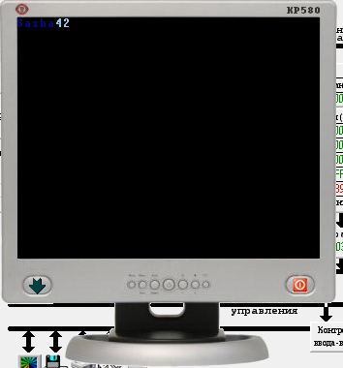

Рисунок 30 – Экран монитора с текстом

**Лабораторная работа №14**

Цель: изучение возможностей МП для умножения целых чисел без знака

1. Арифметические вычисления в десятичной и шестнадцатеричной системе счисления

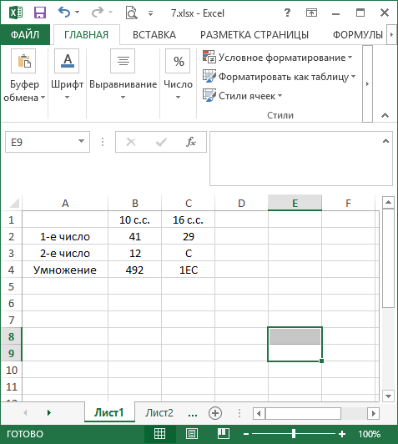

Рисунок 31 – Представление чисел в 10 и 16 с.с. и их произведение

1. Программа до выполнения

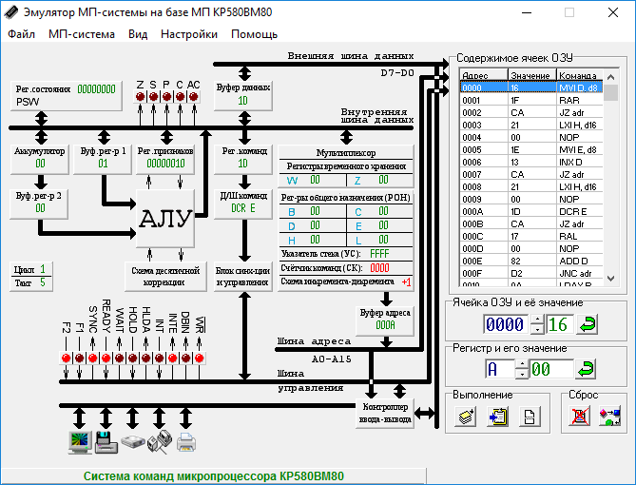

Рисунок 32 – Программа до выполнения

1. Программа после выполнения

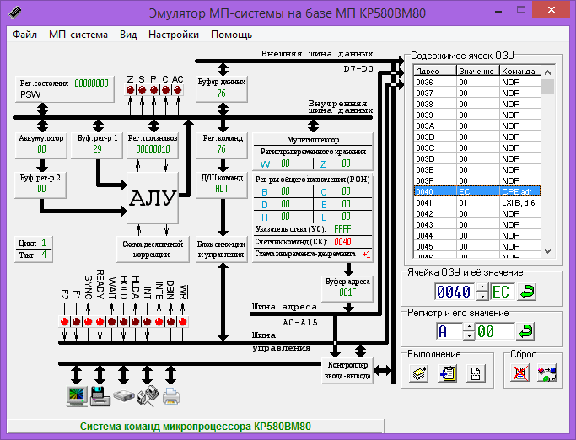

Рисунок 33 – Программа после выполнения

1. Таблица с текстом программы и комментариями

Таблица 17 – Программа произведения двух однобайтовых чисел

|  |  |  |  |
| --- | --- | --- | --- |
| Адрес | Значение | Команда | Комментарий |
| 0000 | 16 | MVI D, d8 | Запись в регистр D первого множителя |
| 0001 | 29 | DAD H | Первый множитель |
| 0002 | CA | JZ adr | Если ноль, переход к ячейке 0021 |
| 0003 | 21 | LXI H, d16 | Адрес ячейки |
| 0004 | 00 | NOP | Адрес ячейки |
| 0005 | 1E | MVI E, d8 | Запись в регистр E второго множителя |
| 0006 | 0C | INR C | Второй множитель |
| 0007 | CA | JZ adr | Если ноль, переход к ячейке 0021 |
| 0008 | 21 | LXI H, d16 | Адрес ячейки |
| 0009 | 00 | NOP | Адрес ячейки |
| 000A | 1D | DCR E | Декремент второго множителя |
| 000B | CA | JZ adr | Если ноль, переход к ячейке 000E |
| 000C | 17 | RAL | Адрес ячейки |
| 000D | 00 | NOP | Адрес ячейки |
| 000E | 82 | ADD D | Прибавление значения регистра D к аккумулятору |
| 000F | D2 | JNC adr | Если нет переноса, переход к ячейке 000A |
| 0010 | 0A | LDAX B | Адрес ячейки |
| 0011 | 00 | NOP | Адрес ячейки |
| 0012 | 04 | INR B | Инкремент регистра B (для переноса) |
| 0013 | CD | CALL adr | Переход к ячейке 000A |
| 0014 | 0A | LDAX B | Адрес ячейки |
| 0015 | 00 | NOP | Адрес ячейки |
| 0017 | 82 | ADD D | Прибавление значения регистра D к аккумулятору |
| 0018 | 32 | STA adr | Запись значения аккумулятора в ячейку 0020 |
| 0019 | 40 | MOV B, B | Адрес ячейки |
| 001A | 00 | NOP | Адрес ячейки |
| 001B | 78 | MOV A, B | Запись значения регистра B в аккумулятор |
| 001C | 32 | STA adr | Запись значения аккумулятора в ячейку 0021 |
| 001D | 41 | MOV B, C | Адрес ячейки |
| 001E | 00 | NOP | Адрес ячейки |
| 001F | 76 | HLT | Останов процессора |
| 0021 | 3E | MVI A, d8 | Загрузка в аккумулятор |
| 0022 | 00 | NOP | Обнуление |
| 0023 | 32 | STA adr | Запись значения аккумулятора в ячейку |
| 0024 | 40 | MOV B, B | Адрес ячейки |
| 0025 | 00 | NOP | Адрес ячейки |
| 0026 | 32 | STA adr | Запись значения аккумулятора в ячейку |
| 0027 | 41 | MOV B, C | Адрес ячейки |
| 0028 | 00 | NOP | Адрес ячейки |
| 0029 | 76 | HLT | Останов процессора |
| 0040 | EC | CPE adr | Вывод переменных |
| 0041 | 01 | LXI B, d16 | Вывод переменных |

**Лабораторная работа №15**

Цель: изучение возможностей МП для деления целых чисел без знака

1. Арифметические вычисления в десятичной и шестнадцатеричной системе счисления

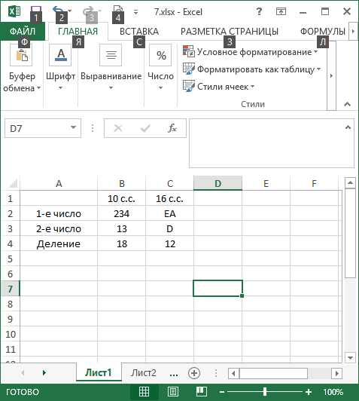

Рисунок 34 – Представление чисел в 10 и 16 с.с. и их произведение

1. Программа до выполнения

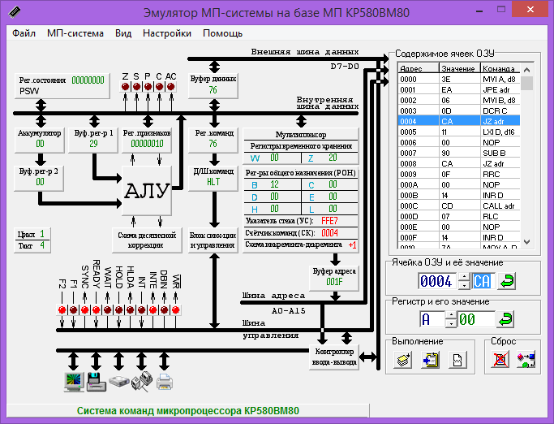

Рисунок 35 – Программа до выполнения

1. Программа после выполнения

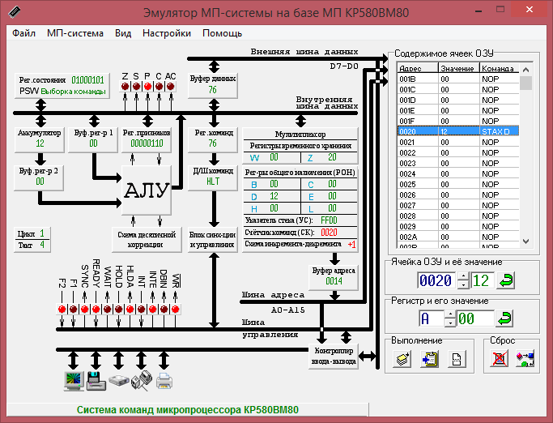

Рисунок 36 – Программа после выполнения

1. Таблица с текстом программы и комментариями

Таблица 18 – Программа нахождения частного двух однобайтовых чисел

|  |  |  |  |
| --- | --- | --- | --- |
| Адрес | Значение | Команда | Комментарий |
| 0000 | 3E | MVI A, d8 | Запись в регистр А делимого |
| 0001 | EA | JPE adr | Делимое |
| 0002 | 06 | MVI B, d8 | Запись в регистр В делителя |
| 0003 | 0D | DCR C | Делитель |
| 0004 | CA | JZ adr | Если ноль, переход к ячейке 0011 |
| 0005 | 11 | LXI D, d16 | Адрес ячейки |
| 0006 | 00 | NOP | Адрес ячейки |
| 0007 | 90 | SUB B | Вычитание значения регистра В из аккумулятора |
| 0008 | CA | JZ adr | Если ноль, переход к ячейке 000F |
| 0009 | 0F | RRC | Адрес ячейки |
| 000A | 00 | NOP | Адрес ячейки |
| 000B | 14 | INR D | Инкремент регистра D |
| 000C | CD | CALL adr | Переход к ячейке 0007 |
| 000D | 07 | RLC | Адрес ячейки |
| 000E | 00 | NOP | Адрес ячейки |
| 000F | 14 | INR D | Инкремент регистра D |
| 0010 | 7A | MOV A, D | Запись регистра D в аккумулятор |
| 0011 | 32 | STA adr | Запись значения из аккумулятора в ячейку 0020 |
| 0012 | 20 | - | Адрес ячейки |
| 0013 | 00 | NOP | Адрес ячейки |
| 0014 | 76 | HLT | Останов процессора |
| 0020 | 12 | STAX D | Вывод переменных |

**Лабораторная работа №16**

Цель: рассмотреть особенности выполнения простейших арифметических операций над целыми числами без знака на МП, познакомиться с программированием в машинных кодах и мнемокодах, научиться пользоваться средствами управления и клавиатурой устройств

1. Команды логического умножения

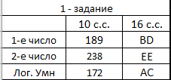

Рисунок 37 – Представление чисел в 10 и 16 с.с. и логическое умножение

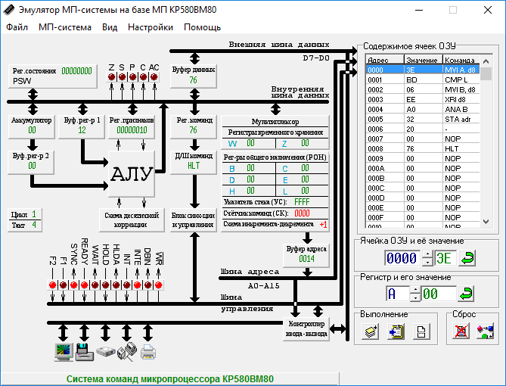

Рисунок 38 – Программа до выполнения

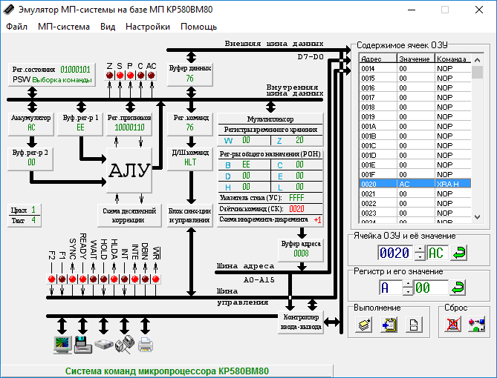

Рисунок 39 – Программа после выполнения

Таблица 19 – Программа логического умножения

|  |  |  |  |
| --- | --- | --- | --- |
| Адрес | Значение | Команда | Комментарий |
| 0000 | 3E | MVI A, d8 | Запись в регистр А первого множителя |
| 0001 | BD | CMP L | Первый множитель |
| 0002 | 06 | MVI B, d8 | Запись в регистр В второго множителя |
| 0003 | EE | XRI d8 | Второй множииель |
| 0004 | A0 | ANA B | Логической умножение |
| 0005 | 32 | STA adr | Запись значения из аккумулятора в ячейку 0020 |
| 0006 | 20 | - | Адрес ячейки |
| 0007 | 00 | NOP | Адрес ячейки |
| 0008 | 76 | HLT | Останов процессора |
| 0020 | AC | XRA H | Вывод переменных |

1. Команды обнуления битов

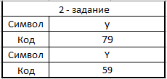

Рисунок 40 – Представление чисел в 10 и 16 с.с. и логическое умножение

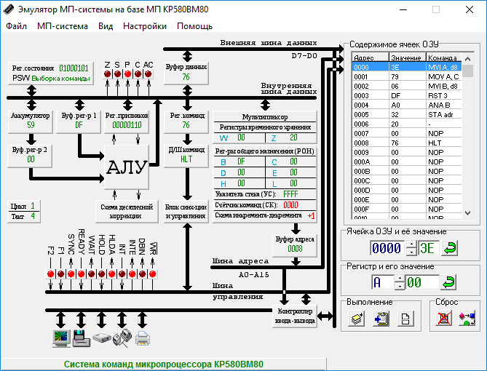

Рисунок 41 – Программа до выполнения

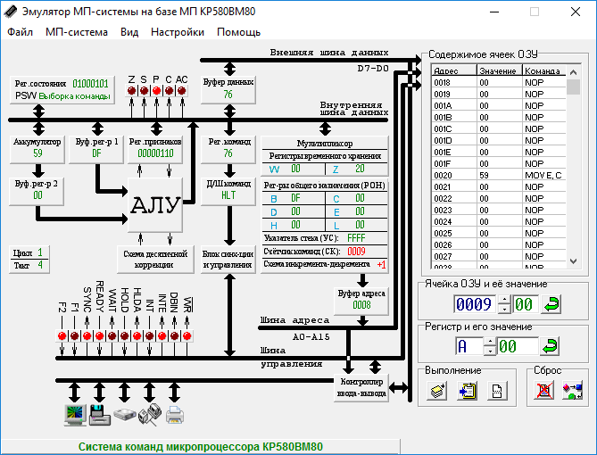

Рисунок 42 – Программа после выполнения

Таблица 20 – Программа обнуления битов

|  |  |  |  |
| --- | --- | --- | --- |
| Адрес | Значение | Команда | Комментарий |
| 0000 | 3E | MVI A, d8 | Запись в регистр А кода символа |
| 0001 | 79 | MOV A, C | Код символа |
| 0002 | 06 | MVI B, d8 | Запись в регистр В значения для обнуления четвертого бита |
| 0003 | DF | RST 3 | Значение |
| 0004 | A0 | ANA B | Обнуление четвертого бита логическим умножением |
| 0005 | 32 | STA adr | Запись значения из аккумулятора в ячейку 0020 |
| 0006 | 20 | - | Адрес ячейки |
| 0007 | 00 | NOP | Адрес ячейки |
| 0008 | 76 | - | Останов процессора |
| 0020 | 59 | MOV E, C | Вывод переменных |

1. Команды логического сложения

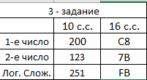

Рисунок 43 – Представление чисел в 10 и 16 с.с. и логическое умножение

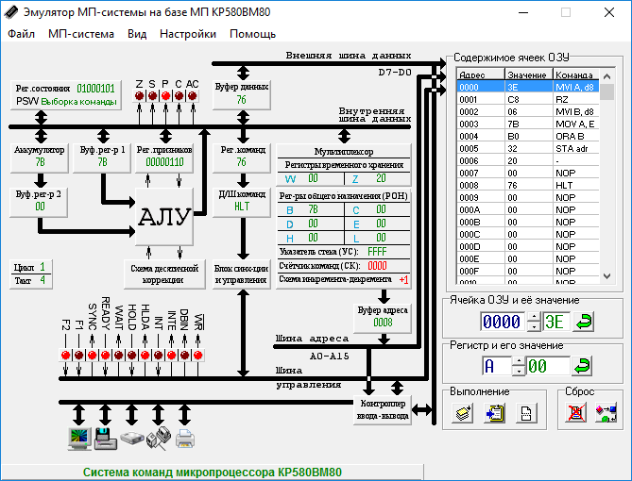

Рисунок 44 – Программа до выполнения

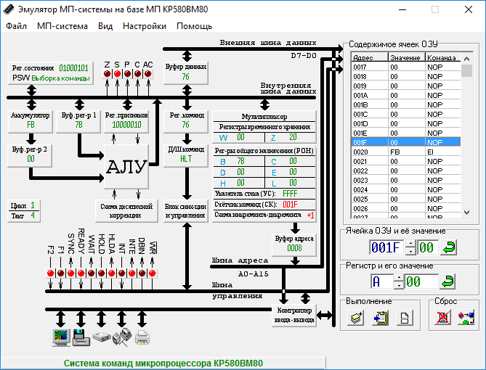

Рисунок 45 – Программа после выполнения

Таблица 21 – Программа логического сложения

|  |  |  |  |
| --- | --- | --- | --- |
| Адрес | Значение | Команда | Комментарий |
| 0000 | 3E | MVI A, d8 | Запись в регистр А первого слагаемого |
| 0001 | C8 | RZ | Первое слагаемое |
| 0002 | 06 | MVI B, d8 | Запись в регистр В второго слагаемого |
| 0003 | 7B | MOV A, E | Второе слагаемое |
| 0004 | B0 | ORA B | Логическое сложение |
| 0005 | 32 | STA adr | Запись значения из аккумулятора в ячейку 0020 |
| 0006 | 20 | - | Адрес ячейки |
| 0007 | 00 | NOP | Адрес ячейки |
| 0008 | 76 | HLT | Останов процессора |
| 0020 | FB | EI | Вывод переменных |

1. Команды восстановления бита

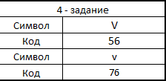

Рисунок 46 – Представление чисел в 10 и 16 с.с. и логическое умножение

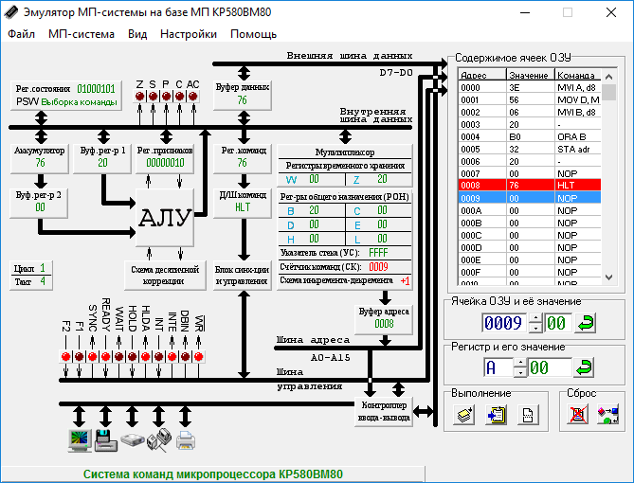

Рисунок 47 – Программа до выполнения

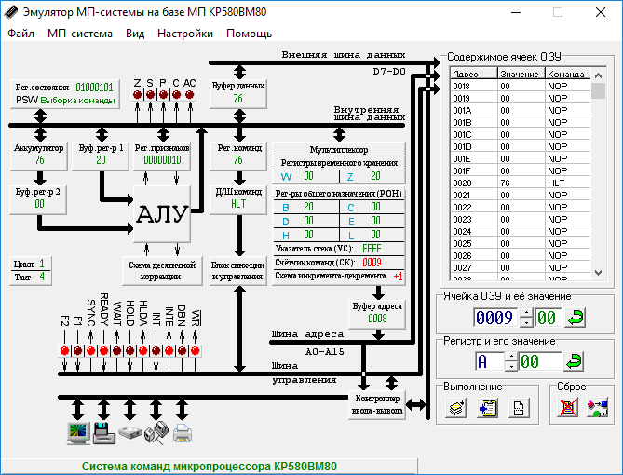

Рисунок 48 – Программа после выполнения

Таблица 22 – Программа восстановления бита

|  |  |  |  |
| --- | --- | --- | --- |
| Адрес | Значение | Команда | Комментарий |
| 0000 | 3E | MVI A, d8 | Запись в регистр А кода символа |
| 0001 | 56 | MOV D, M | Код символа |
| 0002 | 06 | MVI B, d8 | Запись в регистр В значения для восстановления четвертого бита |
| 0003 | 20 | - | Значение |
| 0004 | B0 | ORA B | Восстановление четвертого бита логическим сложением |
| 0005 | 32 | STA adr | Запись значения из аккумулятора в ячейку 0020 |
| 0006 | 20 | - | Адрес ячейки |
| 0007 | 00 | NOP | Адрес ячейки |
| 0008 | 76 | HLT | Останов процессора |
| 0020 | 76 | HLT | Вывод переменных |

1. Команды инвертирования чисел

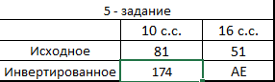

Рисунок 49 – Представление чисел в 10 и 16 с.с. и логическое умножение

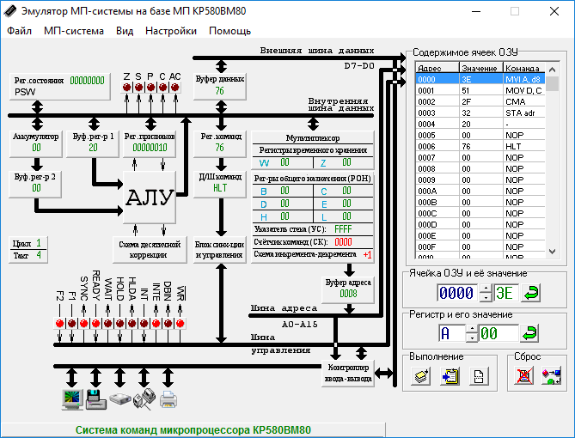

Рисунок 50 – Программа до выполнения

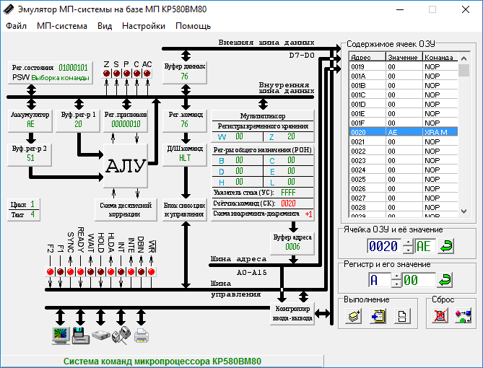

Рисунок 51 – Программа после выполнения

Таблица 23 – Программа инвертирования чисел

|  |  |  |  |
| --- | --- | --- | --- |
| Адрес | Значение | Команда | Комментарий |
| 0000 | 3E | MVI A, d8 | Запись значения в регистр А |
| 0001 | 51 | MOV D, C | Значение |
| 0002 | 2F | CMA | Инверсия |
| 0003 | 32 | STA adr | Запись значения аккумулятора в ячейку 0020 |
| 0004 | 20 | - | Адрес ячейки |
| 0005 | 00 | NOP | Адрес ячейки |
| 0006 | 76 | HLT | Останов процессора |
| 0020 | AE | XRA M | Вывод переменных |

1. Команды инвертирования заданных битов числа

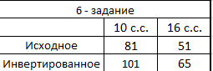

Рисунок 52 – Представление чисел в 10 и 16 с.с. и логическое умножение

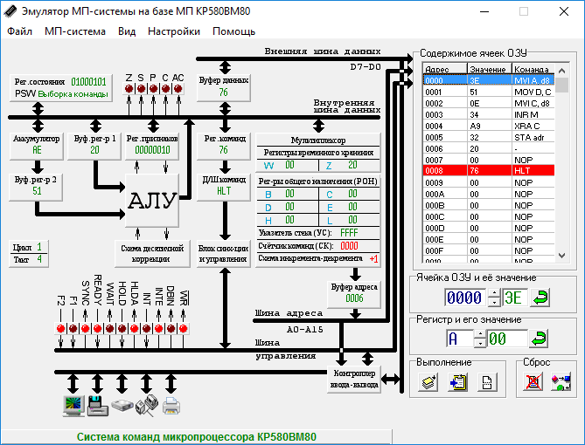

Рисунок 53 – Программа до выполнения

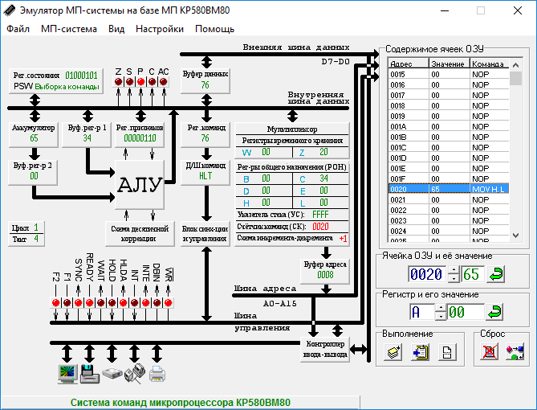

Рисунок 54 – Программа после выполнения

Таблица 24 – Программа инвертирования заданных битов числа

|  |  |  |  |
| --- | --- | --- | --- |
| Адрес | Значение | Команда | Комментарий |
| 0000 | 3E | MVI A, d8 | Запись значения в регистр А |
| 0001 | 51 | MOV D, C | Значение |
| 0002 | 0E | MVI C, d8 | Запись значения для инверсии битов в регистр С |
| 0003 | 34 | INR M | Значение |
| 0004 | A9 | XRA C | Исключающее ИЛИ |
| 0005 | 32 | STA adr | Запись значения из аккумулятора в ячейку 0020 |
| 0006 | 20 | - | Адрес ячейки |
| 0007 | 00 | NOP | Адрес ячейки |
| 0008 | 76 | HLT | Останов процессора |
| 0020 | 65 | MOV H, L | Вывод переменных |

1. Команды сравнения чисел

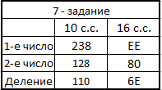

Рисунок 55 – Представление чисел в 10 и 16 с.с. и логическое умножение

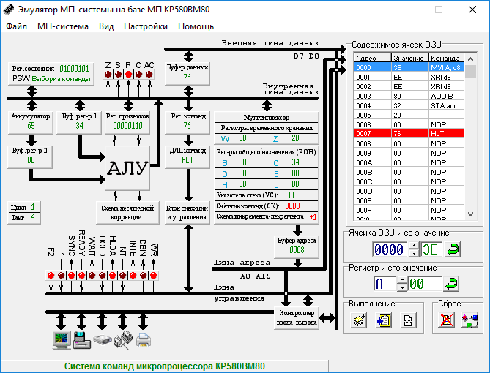

Рисунок 56 – Программа до выполнения

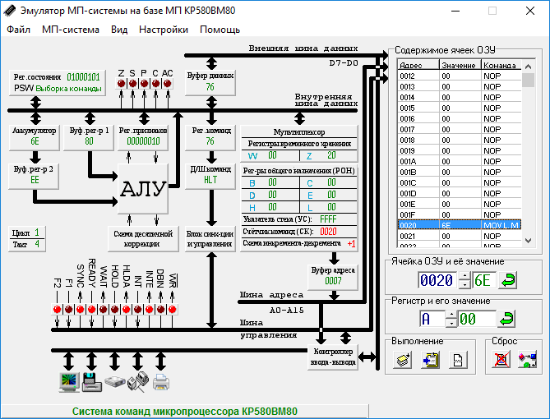

Рисунок 57 – Программа после выполнения

Таблица 25 – Программа сравнения чисел

|  |  |  |  |
| --- | --- | --- | --- |
| Адрес | Значение | Команда | Комментарий |
| 0000 | 3E | MVI A, d8 | Запись значения в регистр А |
| 0001 | EE | XRI d8 | Значение |
| 0002 | EE | XRI d8 | Исключающее или со значением ниже |
| 0003 | 80 | ADD B | Значение |
| 0004 | 32 | STA adr | Запись значения из аккумулятора в ячейку 0020 |
| 0005 | 20 | - | Адрес ячейки |
| 0006 | 00 | NOP | Адрес ячейки |
| 0007 | 76 | HLT | Останов процессора |
| 0020 | 6E | MOV L, M | Вывод переменных |